Resolución del Pleno del Instituto de Transparencia, Acceso a la Información Pública y Protección de Datos Personales del Estado de México y Municipios, con domicilio en Metepec, Estado de México, de fecha diez de abril de dos mil diecinueve.
VISTO el expediente formado con motivo del recurso de revisión 00602/INFOEM/IP/RR/2019, promovido por XXXXXXX XXXXXXX XXXX XXXXXX, en lo sucesivo EL RECURRENTE, en contra de la falta de trámite y respuesta del Ayuntamiento de Mexicaltzingo, en lo sucesivo EL SUJETO OBLIGADO, se procede a dictar la presente resolución con base en lo siguiente:
RESULTANDO
- En fecha ocho de enero de dos mil diecinueve, EL RECURRENTE presentó a través del Sistema de Acceso a la Información Mexiquense, en lo subsecuente EL SAIMEX ante EL SUJETO OBLIGADO, la solicitud de acceso a información pública, al que se le asignó el número 00004/MEXICAL/IP/2019, mediante la cual requirió por dicha vía:
“SOLICITO COPIA SIMPLE Y VERSIÓN DIGITALIZADA DEL ADEUDO TOTAL QUE DEJÓ LA ADMINISTRACIÓN 2016-2018 ESPECIFICANDO RESPECTIVAMENTE LOS RUBROS Y CANTIDADES TOTALES.” (Sic)
- Con base en el detalle de seguimiento que obra en EL SAIMEX, se advierte que EL SUJETO OBLIGADO omitió dar trámite y contestación a la solicitud acceso a la información pública de número 00004/MEXICAL/IP/2019, tal como se aprecia a continuación:
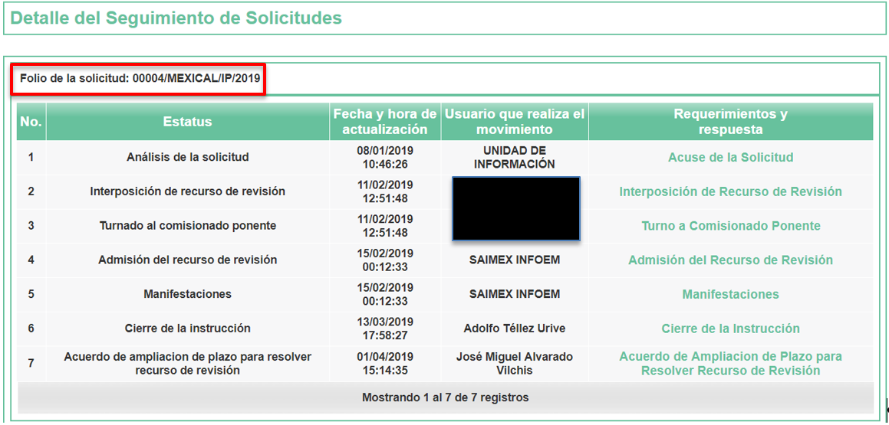
- Inconforme con la omisión del SUJETO OBLIGADO para dar respuesta a la solicitud de acceso a la información pública, en fecha once de febrero de dos mil diecinueve, EL RECURRENTE a través del SAIMEX, interpuso el recurso de revisión objeto del presente estudio, al que se le asignó el número 00602/INFOEM/IP/RR/2019, en el que señaló como acto impugnado, lo siguiente:
“EL H. AYUNTAMIENTO DE MEXICALTZINGO, MÉXICO NO ME HIZO ENTREGA DE LA INFORMACIÓN SOLICITADA, CONSISTENTE BÁSICAMENTE EN EL ADEUDO QUE DEJÓ LA ADMINISTRACIÓN MUNICIPAL PERIODO 2016-2018 ESPECIFICANDO LOS RUBROS Y LAS CANTIDADES TOTALES.” (Sic)
Asimismo, indicó como razones o motivos de inconformidad:
“EN FECHA 8 DE ENERO DEL 2019 MEDIANTE FOLIO NÚMERO 00004/MEXICAL/IP/2019 SOLICITÉ COPIA SIMPLE Y/O VERSIÓN DIGITALIZADA DEL ADEUDO QUE DEJÓ LA ADMINISTRACIÓN MUNICIPAL PERIODO 2016-2018 DEL MUNICIPIO DE MEXICALTZINGO, MÉXICO, ESPECIFICANDO LOS RUBROS Y LAS CANTIDADES TOTALES, TENIENDO COMO FECHA LIMITE DE ENTREGA EL PASADO 29 DE ENERO DEL 2019, ASIMISMO Y PARA EL CASO DE HABER SOLICITADO LA AMPLIACIÓN DEL PLAZO, TENÍAN COMO FECHA EL PASADO 8 DE FEBRERO DEL 2019 Y AL DÍA DE HOY NO HAN ENTREGADO LA INFORMACIÓN SOLICITADA, MOTIVO POR EL CUAL EN TIEMPO Y FORMA PRESENTO EL RECURSO PARA QUE SE DÉ SEGUIMIENTO Y CUMPLIMIENTO A LO SOLICITADO.” (Sic)
- En fecha once de febrero de dos mil diecinueve, el recurso de que se trata se envió electrónicamente al Instituto de Transparencia, Acceso a la Información Pública y Protección de Datos Personales del Estado de México y Municipios y con fundamento en el artículo 185, fracción I de la Ley de Transparencia y Acceso a la Información Pública del Estado de México y Municipios, se turnó a la Comisionada Eva Abaid Yapur, a efecto de que decretara su admisión o desechamiento.
- En fecha quince de febrero de dos mil diecinueve, atento a lo dispuesto en el artículo 185, fracciones I, II y IV de la Ley de Transparencia y Acceso a la Información Pública del Estado de México y Municipios, se acordó la admisión a trámite del referido recurso de revisión, así como la integración del expediente respectivo, mismo que se puso a disposición de las partes, para que en un plazo máximo de siete días hábiles, EL RECURRENTE realizara manifestaciones y alegatos; así como, ofreciera los medios de prueba que a su derecho conviniera y, en el caso del SUJETO OBLIGADO, para que exhibiera el Informe Justificado correspondiente.
- De las constancias que obran en el SAIMEX, se advierte que EL RECURRENTE omitió presentar manifestaciones y alegatos, así como ofrecer los medios de prueba que a su derecho convinieran. Por su parte, EL SUJETO OBLIGADO de igual forma, fue omiso en presentar el Informe Justificado correspondiente, como se aprecia de la siguiente imagen: - - - - - - - - - - - - - - - - - - - - - - - - - - - - - - - - - - - - - - - - - - - - - - - - - - - - - - - - - - - - - - - - - - - - - - - - - - - - - - - - - - - - - - - - - - - - - - - - - - - - - - - - - - - - - - - - - - - - -
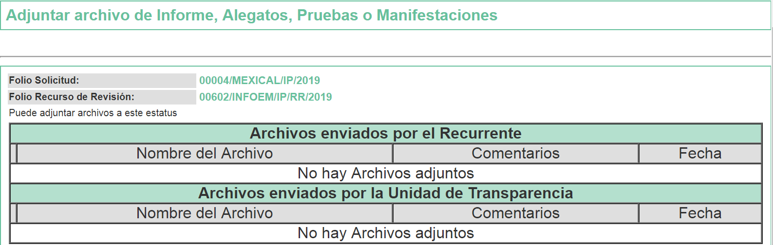
- Una vez analizado el estado procesal que guardan el expediente, en fecha trece de marzo de dos mil diecinueve, la Comisionada Ponente acordó el cierre de instrucción del recurso de revisión de mérito, así como la remisión del mismo a efecto de ser resuelto, de conformidad con lo establecido en el artículo 185, fracciones VI y VIII, de la Ley de Transparencia y Acceso a la Información Pública del Estado de México y Municipios.
- En fecha uno de abril de dos mil diecinueve, la Comisionada Ponente acordó ampliar el plazo para resolver el recurso de revisión de mérito, por un periodo de hasta quince días hábiles, de conformidad con el artículo 181, tercer párrafo de la Ley de Transparencia y Acceso a la Información Pública del Estado de México y Municipios.
CONSIDERANDO
- Competencia. Este Instituto de Transparencia, Acceso a la Información Pública y Protección de Datos Personales del Estado de México y Municipios, es competente para conocer y resolver el presente recurso de revisión, conforme a lo dispuesto en el artículo 6, Apartado A, de la Constitución Política de los Estados Unidos Mexicanos; el artículo 5, párrafos vigésimo, vigésimo primero y vigésimo segundo, fracciones IV y V, de la Constitución Política del Estado Libre y Soberano de México; los artículos 2, fracción II, 13, 29, 36, fracciones I y II, 176, 178, 179, 181, párrafo tercero y 185, de la Ley de Transparencia y Acceso a la Información Pública del Estado de México y Municipios, y los artículos 9, fracciones I y XXIV y 11, del Reglamento Interior del Instituto de Transparencia, Acceso a la Información Pública y Protección de Datos Personales del Estado de México y Municipios.
- Interés. El recurso de revisión fue interpuesto por parte legítima en atención a que fue presentado por EL RECURRENTE, quien formuló la solicitud de información pública número 00004/MEXICAL/IP/2019.
- Oportunidad. Es de precisar que la Ley de Transparencia y Acceso a la Información Pública del Estado de México y Municipios, describe el mecanismo de procedencia del recurso de revisión, en ese sentido en su artículo 163 se indica lo siguiente:
“Artículo 163. La Unidad de Transparencia deberá notificar la respuesta a la solicitud al interesado en el menor tiempo posible, que no podrá exceder de quince días hábiles, contados a partir del día siguiente a la presentación de aquélla.
Excepcionalmente, el plazo referido en el párrafo anterior podrá ampliarse hasta por siete días hábiles más, siempre y cuando existan razones fundadas y motivadas, las cuales deberán ser aprobadas por el Comité de Transparencia, mediante la emisión de una resolución que deberá notificarse al solicitante, antes de su vencimiento. No podrán invocarse como causales de ampliación del plazo motivos que supongan negligencia o descuido del sujeto obligado en el desahogo de la solicitud.”
(Énfasis añadido)
De la interpretación al precepto legal inserto, se advierte que el plazo que les asiste a los Sujetos Obligados para notificar la respuesta a una solicitud de información pública, es de quince días hábiles posteriores a la presentación de ésta.
En esa tesitura, en aquellos casos en que transcurra el referido plazo de quince días hábiles, sin que los Sujetos Obligados entreguen la respuesta a la solicitud de información, ésta debe considerarse como negada; por lo que al solicitante le asiste el derecho para poder presentar el recurso de revisión correspondiente.
Derivado de lo anterior, se constituye la figura jurídica de la NEGATIVA FICTA, cuya esencia consiste en atribuir un efecto negativo al silencio de la autoridad administrativa frente a las instancias y solicitudes que hagan los particulares.
Por su parte, el artículo 178 de la Ley de Transparencia y Acceso a la Información Pública del Estado de México y Municipios, establece:
“Artículo 178. El solicitante podrá interponer, por sí mismo o a través de su representante, de manera directa o por medios electrónicos, recurso de revisión ante el Instituto o ante la Unidad de Transparencia que haya conocido de la solicitud dentro de los quince días hábiles, siguientes a la fecha de la notificación de la respuesta.
A falta de respuesta del sujeto obligado, dentro de los plazos establecidos en esta Ley, a una solicitud de acceso a la información pública, el recurso podrá ser interpuesto en cualquier momento, acompañado con el documento que pruebe la fecha en que presentó la solicitud.
En el caso de que se interponga ante la Unidad de Transparencia, ésta deberá remitir el recurso de revisión al Instituto a más tardar al día siguiente de haberlo recibido.”
(Énfasis añadido)
Es así que, los recursos de revisión se han de interponer dentro del plazo de quince días hábiles, contados a partir del día siguiente al de aquel, en que el particular tuvo conocimiento de la resolución respectiva; sin embargo, tratándose de una negativa ficta, evidentemente no existieron respuestas a las solicitudes de información por parte del SUJETO OBLIGADO, a partir de la cual pudiera computarse dicho plazo, por tal motivo, es pertinente establecer que no existe plazo específico para la interposición de los recursos de revisión, y estos pueden ser presentado en cualquier momento. Por lo que la interposición del presente recurso de revisión resulta oportuna.
- Procedibilidad. Del análisis efectuado, se advierte la procedibilidad del presente recurso de revisión, en razón de acreditación plena de todos y cada uno de los elementos formales exigidos por el artículo 180 de la Ley de Transparencia y Acceso a la Información Pública del Estado de México y Municipios, en atención a que fue presentado mediante el formato visible en EL SAIMEX.
- Estudio y resolución del asunto. Del análisis efectuado se advierte la procedencia del recurso de revisión, toda vez que se actualizaron las hipótesis previstas en las fracciones VII y XI, del artículo 179 de la Ley de la materia, que a la letra indican:
“Artículo 179. El recurso de revisión es un medio de protección que la Ley otorga a los particulares, para hacer valer su derecho de acceso a la información pública, y procederá en contra de las siguientes causas:
[…]
VII. La falta de respuesta a una solicitud de acceso a la información;
[…]
XI. La falta de trámite a una solicitud;”
(Énfasis añadido)
Para ilustrar dicha actualización, debemos recordar que el hoy RECURRENTE en la solicitud de acceso a la información pública, requirió del SUJETO OBLIGADO, vía EL SAIMEX, conocer el adeudo total, dejado por la Administración Municipal 2016-2018, especificando, los rubros y cantidades totales.
Ahora bien, como se aprecia del Resultando II de la presente resolución, EL SUJETO OBLIGADO omitió dar trámite y respuesta a la solicitud de mérito, por lo que EL RECURRENTE procedió a interponer el presente recurso de revisión, señalando tanto en acto impugnado, como en sus razones o motivos de inconformidad, lo indicado en el Resultando III de la presente resolución.
Por otra parte, de las constancias que obran en el SAIMEX, se advierte que EL RECURRENTE no realizó manifestaciones o alegatos, ni ofreció los medios de prueba que a su derecho conviniera, mientras que EL SUJETO OBLIGADO, tampoco exhibió el Informe Justificado correspondiente.
Ahora bien, es pertinente enfatizar lo que, respecto al derecho de acceso a la información pública, refiere el artículo 6° apartado A de la Constitución Política de los Estados Unidos Mexicanos, que en su parte conducente señala:
“Artículo 6o. La manifestación de las ideas no será objeto de ninguna inquisición judicial o administrativa, sino en el caso de que ataque a la moral, la vida privada o los derechos de terceros, provoque algún delito, o perturbe el orden público; el derecho de réplica será ejercido en los términos dispuestos por la ley. El derecho a la información será garantizado por el Estado.
Toda persona tiene derecho al libre acceso a información plural y oportuna, así como a buscar, recibir y difundir información e ideas de toda índole por cualquier medio de expresión.
Para efectos de lo dispuesto en el presente artículo se observará lo siguiente:
A. Para el ejercicio del derecho de acceso a la información, la Federación, los Estados y el Distrito Federal, en el ámbito de sus respectivas competencias, se regirán por los siguientes principios y bases:
I. Toda la información en posesión de cualquier autoridad, entidad, órgano y organismo de los Poderes Ejecutivo, Legislativo y Judicial, órganos autónomos, partidos políticos, fideicomisos y fondos públicos, así como de cualquier persona física, moral o sindicato que reciba y ejerza recursos públicos o realice actos de autoridad en el ámbito federal, estatal y municipal, es pública y sólo podrá ser reservada temporalmente por razones de interés público y seguridad nacional, en los términos que fijen las leyes. En la interpretación de este derecho deberá prevalecer el principio de máxima publicidad. Los sujetos obligados deberán documentar todo acto que derive del ejercicio de sus facultades, competencias o funciones, la ley determinará los supuestos específicos bajo los cuales procederá la declaración de inexistencia de la información.
II. La información que se refiere a la vida privada y los datos personales será protegida en los términos y con las excepciones que fijen las leyes.
III. Toda persona, sin necesidad de acreditar interés alguno o justificar su utilización, tendrá acceso gratuito a la información pública, a sus datos personales o a la rectificación de éstos.
IV. Se establecerán mecanismos de acceso a la información y procedimientos de revisión expeditos que se sustanciarán ante los organismos autónomos especializados e imparciales que establece esta Constitución.
V. Los sujetos obligados deberán preservar sus documentos en archivos administrativos actualizados y publicarán, a través de los medios electrónicos disponibles, la información completa y actualizada sobre el ejercicio de los recursos públicos y los indicadores que permitan rendir cuenta del cumplimiento de sus objetivos y de los resultados obtenidos.
VI. Las leyes determinarán la manera en que los sujetos obligados deberán hacer pública la información relativa a los recursos públicos que entreguen a personas físicas o morales.
VII. La inobservancia a las disposiciones en materia de acceso a la información pública será sancionada en los términos que dispongan las leyes.
VIII. Federación contará con un organismo autónomo, especializado, imparcial, colegiado, con personalidad jurídica y patrimonio propio, con plena autonomía técnica, de gestión, capacidad para decidir sobre el ejercicio de su presupuesto y determinar su organización interna, responsable de garantizar el cumplimiento del derecho de acceso a la información pública y a la protección de datos personales en posesión de los sujetos obligados en los términos que establezca la ley.
[…]
La ley establecerá aquella información que se considere reservada o confidencial.”
(Énfasis añadido)
Por su parte, la Constitución Política del Estado Libre y Soberano de México, en su artículo 5°, párrafos vigésimo, vigésimo primero y vigésimo segundo, fracciones I y VI, que disponen, en su parte conducente, lo siguiente:
“Artículo 5. […]
El derecho a la información será garantizado por el Estado. La ley establecerá las previsiones que permitan asegurar la protección, el respeto y la difusión de este derecho.
Para garantizar el ejercicio del derecho de transparencia, acceso a la información pública y protección de datos personales, los poderes públicos y los organismos autónomos, transparentarán sus acciones, en términos de las disposiciones aplicables, la información será oportuna, clara, veraz y de fácil acceso.
Este derecho se regirá por los principios y bases siguientes:
I. Toda la información en posesión de cualquier autoridad, entidad, órgano y organismos de los Poderes Ejecutivo, Legislativo y Judicial, órganos autónomos, partidos políticos, fideicomisos y fondos públicos estatales y municipales, así como del gobierno y de la administración pública municipal y sus organismos descentralizados, asimismo de cualquier persona física, jurídica colectiva o sindicato que reciba y ejerza recursos públicos o realice actos de autoridad en el ámbito estatal y municipal, es pública y sólo podrá ser reservada temporalmente por razones previstas en la Constitución Política de los Estados Unidos Mexicanos de interés público y seguridad, en los términos que fijen las leyes. En la interpretación de este derecho deberá prevalecer el principio de máxima publicidad. Los sujetos obligados deberán documentar todo acto que derive del ejercicio de sus facultades, competencias o funciones, la ley determinará los supuestos específicos bajo los cuales procederá la declaración de inexistencia de la información.
[…]
VI. Los sujetos obligados deberán preservar sus documentos en archivos administrativos actualizados y publicarán, a través de los medios electrónicos disponibles, la información completa y actualizada sobre el ejercicio de los recursos públicos y los indicadores que permitan rendir cuenta del cumplimiento de sus objetivos y los resultados obtenidos.”
(Énfasis añadido)
Por su parte, tenemos que la Ley de Transparencia y Acceso a la Información Pública del Estado de México y Municipios, prevé en su artículo 23, fracción IV, penúltimo y último párrafos, lo siguiente:
“Artículo 23. Son sujetos obligados a transparentar y permitir el acceso a su información y proteger los datos personales que obren en su poder:
[…]
IV. Los ayuntamientos y las dependencias, organismos, órganos y entidades de la administración municipal;
[…]
Los sujetos obligados deberán hacer pública toda aquella información relativa a los montos y las personas a quienes entreguen, por cualquier motivo, recursos públicos, así como los informes que dichas personas les entreguen sobre el uso y destino de dichos recursos.
Los servidores públicos deberán transparentar sus acciones así como garantizar y respetar el derecho de acceso a la información pública.”
(Énfasis añadido)
Es así que, conforme a los preceptos legales citados se desprende que, el derecho de acceso a la información pública, es un derecho individual que puede ser ejercido ante cualquier autoridad, entidad, órgano u organismo, tanto federal, como estatal, de la Ciudad de México, o Municipales, con el fin de que los particulares conozcan toda aquella información que es considerada como pública.
Ahora bien, esta Ponencia Resolutora considera pertinente analizar si EL SUJETO OBLIGADO, es la autoridad competente para generar, administrar o poseer la información requerida por EL RECURRENTE, en virtud del ámbito de sus atribuciones, funciones, facultades o competencias, y si la misma, se trata de información pública susceptible de ser entregada a los particulares.
Al respecto, resulta conveniente observar con relación a la información requerida, lo establecido en los artículos 31, fracción X, 53, fracción VI, 91, fracción V y 95, fracción IV, de la Ley Orgánica Municipal del Estado de México
“Artículo 31.- Son atribuciones de los ayuntamientos:
[…]
X. Conocer los informes contables y financieros anuales dentro de los tres meses siguientes a la terminación del ejercicio presupuestal que presentará el tesorero con el visto bueno del síndico;
Artículo 53.- Los síndicos tendrán las siguientes atribuciones:
[…]
VI. Hacer que oportunamente se remitan al Órgano Superior de Fiscalización del Estado de México las cuentas de la tesorería municipal y remitir copia del resumen financiero a los miembros del ayuntamiento;
Artículo 91.- La Secretaría del Ayuntamiento estará a cargo de un Secretario, el que, sin ser miembro del mismo, deberá ser nombrado por el propio Ayuntamiento a propuesta del Presidente Municipal como lo marca el artículo 31 de la presente ley. Sus faltas temporales serán cubiertas por quien designe el Ayuntamiento y sus atribuciones son las siguientes:
[…]
V. Validar con su firma, los documentos oficiales emanados del ayuntamiento o de cualquiera de sus miembros;
Artículo 95.- Son atribuciones del tesorero municipal:
[…]
IV. Llevar los registros contables, financieros y administrativos de los ingresos, egresos, e inventarios;
(Énfasis añadido)
Ahora bien, se considera pertinente observar, a su vez, lo estipulado en el artículo 92, fracción XXVI, de la Ley de Transparencia y Acceso a la Información Pública del Estado de México y Municipios:
““Artículo 92. Los sujetos obligados deberán poner a disposición del público de manera permanente y actualizada de forma sencilla, precisa y entendible, en los respectivos medios electrónicos, de acuerdo con sus facultades, atribuciones, funciones u objeto social, según corresponda, la información, por lo menos, de los temas, documentos y políticas que a continuación se señalan:
[…]
XXVI. La información relativa a la deuda pública, en términos de las disposiciones jurídicas aplicables:
Los datos de todos los financiamientos contratados, así como de los movimientos que se efectúen, en la que se incluya:
a) Los montos de financiamiento contratados;
b) Los plazos;
c) Las tasas de interés; y
d) Las garantías.
(Énfasis añadido)
Correlativo a lo anterior, los “Lineamientos Técnicos Generales para la Publicación, Homologación y Estandarización de la Información de las Obligaciones Establecidas en el Título Quinto y en la Fracción IV del Artículo 31 de la Ley General de Transparencia y Acceso a la Información Pública, que deben de difundir los Sujetos Obligados en los portales de internet y en la Plataforma Nacional de Transparencia”, en su Anexo I referente a las Obligaciones de Transparencia Comunes de los Sujetos Obligados contempladas en el artículo 70, fracción XXII, de la Ley General de Transparencia y Acceso a la Información Pública, precisan en los Criterios Sustantivos de Contenido con relación a la información pública que puede colmar la información requerida por el particular, los cuales se transcriben a continuación:
“…
Anexo I
Obligaciones de transparencia comunes
todos los sujetos obligados
Criterios para las obligaciones de transparencia comunes
El catálogo de la información que todos los sujetos obligados deben poner a disposición de las personas en sus portales de Internet y en la Plataforma Nacional está detallado en el Título Quinto, Capítulo II de la Ley General, en el artículo 70, fracciones I a la XLVIII.
En este apartado se detallan los criterios sustantivos y adjetivos que por cada rubro de información determinan los datos, características y forma de organización de la información que publicarán y actualizarán en sus portales de Internet y en la Plataforma Nacional, los sujetos obligados determinados en el artículo 23 de la Ley General.
El artículo 70 dice a la letra:
Artículo 70. En la Ley Federal y de las Entidades Federativas se contemplará que los sujetos obligados pongan a disposición del público y mantengan actualizada, en los respectivos medios electrónicos, de acuerdo con sus facultades, atribuciones, funciones u objeto social, según corresponda, la información, por lo menos, de los temas, documentos y políticas que a continuación se señalan:
En las siguientes páginas se hace mención de cada una de las fracciones con sus respectivos criterios.
[…]
XXII. La información relativa a la deuda pública, en términos de la normatividad aplicable;
Todos los sujetos obligados publicarán y actualizarán la información relativa a las obligaciones o empréstitos que se constituyan en deuda pública y deuda externa, las cuales se hayan contraído en términos de lo establecido en la Constitución Política de los Estados Unidos Mexicanos, las Constituciones de los Estados de la República, la Ley General de Deuda Pública, la Ley de Coordinación Fiscal Federal y demás normatividad en la materia.
La Ley General de Deuda Pública señala que “la deuda pública está constituida por las obligaciones de pasivo, directas o contingentes derivadas de financiamientos y a cargo de las siguientes entidades”: el Ejecutivo Federal y sus dependencias, el Gobierno del Distrito Federal; los organismos descentralizados; las empresas de participación estatal mayoritaria; las instituciones de banca de desarrollo, las organizaciones nacionales auxiliares de crédito, las instituciones nacionales de seguros y las de fianzas; las empresas productivas del Estado y sus empresas productivas subsidiarias, así como los fideicomisos en los que el fideicomitente sea el Gobierno Federal o alguna de las entidades mencionadas anteriormente.
Es de señalar que para el cumplimiento de esta fracción todos los sujetos obligados publicarán la información que hagan del conocimiento a la Secretaría de Hacienda y Crédito Público sobre los datos de todos los financiamientos contratados así como de los movimientos que en éstos se efectúen de acuerdo con lo señalado en el artículo 28 de la Ley General de Deuda Pública.
Por su parte, la Secretaría de Hacienda y Crédito Público, como responsable de mantener el registro de las obligaciones financieras constitutivas de deuda pública que asuman las entidades, con el monto, características y destino de los recursos captados en su forma particular y global, publicará y actualizará los datos de la deuda pública, en términos de lo establecido en la Ley General de Deuda Pública.
La presente fracción deberá guardar correspondencia con la información de Cuenta Pública publicada en las fracciones XXV (resultado del dictamen de los estados financieros) y XXI (avances programáticos o presupuestales, balances generales y su estado financiero)
[…]
Criterios sustantivos de contenido
[…]
Criterio 15 Saldo (al periodo que se reporta)
[…]
Formato 22 LGT_Art_70_Fr_XXII
Deuda Pública de <<sujeto obligado>>
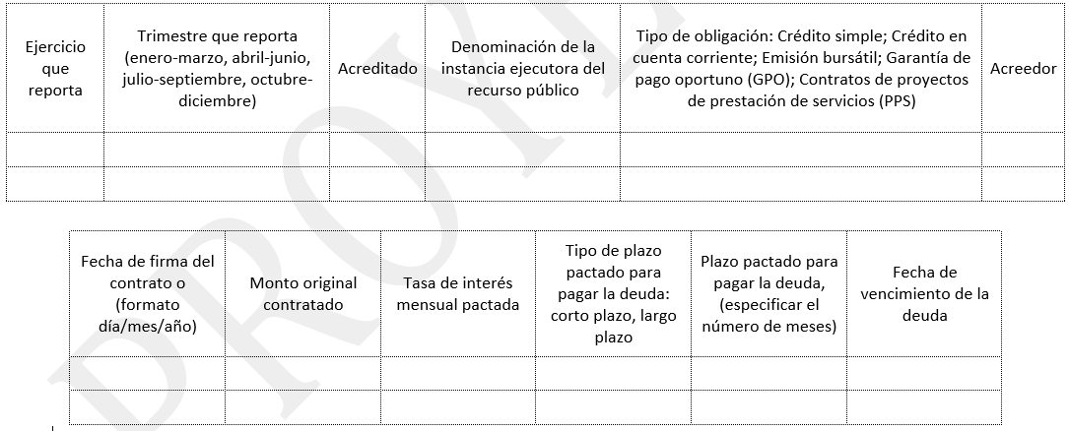
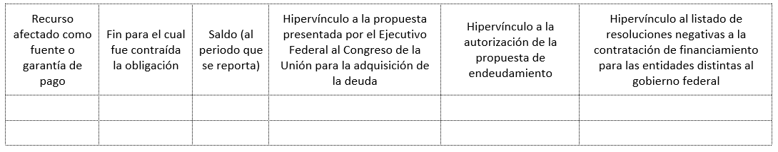
Por su parte, los Lineamientos para la elaboración y presentación de la Cuenta Pública Municipal 2018, emitidos por el Órgano Superior de Fiscalización del Estado de México, establecen:
“Presentación
El Órgano Superior de Fiscalización del Estado de México, en cumplimiento de sus atribuciones enmarcadas en la Ley de Fiscalización Superior del Estado de México, emite los presentes lineamientos para definir los criterios, formatos y documentación necesarios para la elaboración y presentación de la Cuenta Pública Municipal 2018, contribuyendo con la consistencia en la presentación y homologación de la información.
El presente instrumento sirve como herramienta para elaborar y presentar la Cuenta Pública Municipal, en cuanto a los requerimientos económicos, financieros, contables, patrimoniales, presupuestarios, programáticos y administrativos de forma cualitativa y cuantitativa que nos señalan los ordenamientos legales respectivos, que entre otros destacan: la Ley Orgánica Municipal del Estado de México, Ley General de Contabilidad Gubernamental, Ley de Disciplina Financiera de las Entidades Federativas y los Municipios, de la Ley de Ingresos de los Municipios del Estado de México para el Ejercicio Fiscal del Año 2018, del Presupuesto de Egresos del Municipio para el Ejercicio Fiscal del Año 2018, del Código Financiero del Estado de México y Municipios, normas y acuerdos emitidos por el Consejo Nacional de Armonización Contable (CONAC), del Manual Único de Contabilidad Gubernamental para las Dependencias y Entidades Públicas del Gobierno y Municipios del Estado de México (Decimoséptima Edición 2018) y Lineamientos de Control Financiero y Administrativo para las Entidades Fiscalizables Municipales del Estado de México.
[…]
Servidores Públicos Municipales
Entre los servidores públicos municipales que podrán aplicar los presentes lineamientos, se encuentran los siguientes:
I. En el Ayuntamiento:
• Presidente Municipal
• Síndico(s) Municipal
• Tesorero Municipal
• Secretario Municipal
• Contralor Interno
• Director de Obras Públicas o titular de la unidad administrativa equivalente
[…]
La relación descrita no es de carácter limitativo, por lo que los servidores públicos de la distintas entidades municipales que reciban, manejen, administren, controlen, custodien y/o apliquen recursos que formen parte de la hacienda pública municipal, aplicaran de la misma manera estos lineamientos.
[…]
La información de la Cuenta Pública Municipal 2018 del Ayuntamiento que deberá entregarse de manera física al Órgano Superior de Fiscalización del Estado de México y comprenderá:
1. Información impresa
2. Información en medio de almacenamiento electrónico, disco compacto (CD)
[…]
Clasificación de las carpetas en el CD
a) Carpeta con Información Contable
b) Carpeta con Información Presupuestaria
c) Carpeta con Información Programática
d) Carpeta con Información Complementaria

a) Carpeta con Información Contable:
Los estados y la información financiera deben mostrar amplia y claramente la situación financiera y los resultados del ente público. Como información financiera se considera la contable y se presentará en estados financieros, reportes e informes acompañándose, en su caso, de las notas explicativas y de la información necesaria que sea representativa de la situación del ente público a una fecha establecida.
[…]
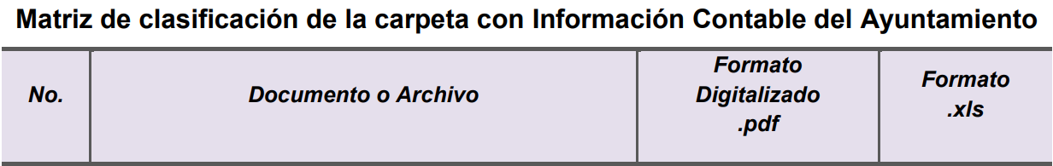
[…]
[…]
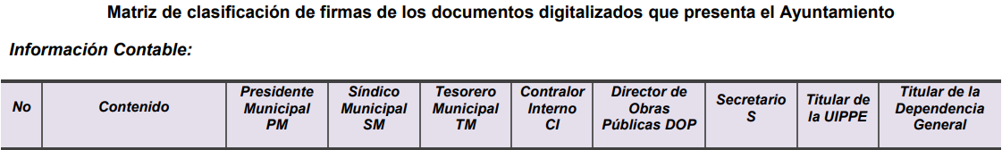
[…]
[…]
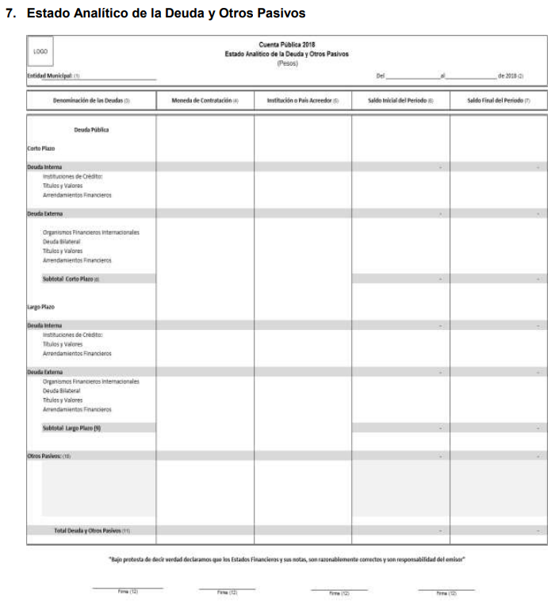
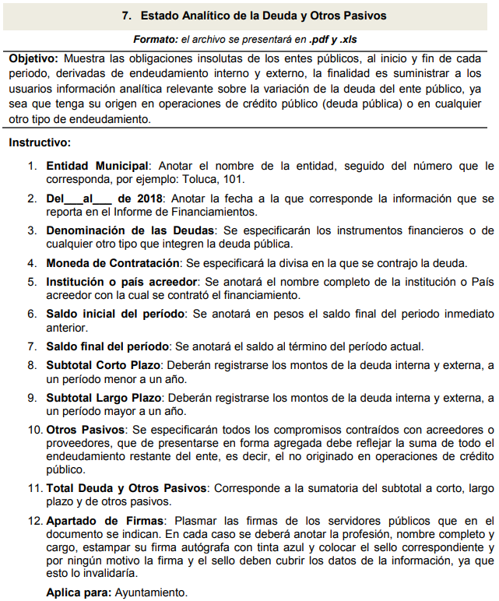
En esa tesitura, lo requerido por EL RECURRENTE puede satisfacerse de manera enunciativa más no limitativa, con el Formato 22 LGT_Art_70_Fr_XXII y/o el Estado Analítico de la Deuda y Otros Pasivos , correspondiente a la Cuenta Pública Municipal 2018, pues de estos, puede obtenerse los elementos necesarios para obtener la deuda pública del Ayuntamiento de Mexicaltzingo, al cierre de la Administración Municipal 2016-2018.
Atento a lo anterior, se ordena al SUJETO OBLIGADO la entrega al RECURRENTE, del documento o documentos en los que conste, la deuda pública del Municipio de Mexicaltzingo al 31 de diciembre de 2018.
En consecuencia, esta Ponencia Resolutora en términos del artículo 186, fracción IV, de la Ley de Transparencia y Acceso a la Información Pública del Estado de México y Municipios, determina ORDENAR al SUJETO OBLIGADO la entrega a LA RECURRENTE de la información que ha quedado precisada.
Vista al Titular de la Contraloría Interna y Órgano de Control y Vigilancia
No pasa inadvertido para esta Ponencia Resolutora la omisión del SUJETO OBLIGADO de dar trámite y respuesta a la solicitud de información del RECURRENTE, lo que, en estricto sentido, podría ser considerado como infracciones a la Ley de Transparencia y Acceso a la Información Pública del Estado de México y Municipios; sin embargo, si bien, la imposición de medidas de apremio al SUJETO OBLIGADO, no es materia del presente medio de impugnación, también lo es que, de conformidad con lo establecido en el artículo 190 de la Ley de Transparencia y Acceso a la Información Pública del Estado de México y Municipios, este Órgano Garante cuenta con la atribución de hacer del conocimiento de los órganos internos de control de los Sujetos Obligados, de las infracciones a la referida Ley, por tanto, se ordena dar vista al Titular de la Contraloría Interna y Órgano de Control y Vigilancia de este Instituto, a efecto de que determine lo conducente.
Así, con fundamento en lo prescrito en los artículos 5, párrafos vigésimo, vigésimo primero y vigésimo segundo, fracciones IV y V, de la Constitución Política del Estado Libre y Soberano de México, y los artículos 2, fracción II, 9, 29, 36, fracciones I y II, 176, 178, 179, 181, 185, fracción I, 186 y 188, de la Ley de Transparencia y Acceso a la Información Pública del Estado de México y Municipios, este Pleno:
RESUELVE
- Resultan fundadas las razones o motivos de inconformidad planteadas por EL RECURRENTE, en términos del Considerando QUINTO de la presente resolución.
- Se ORDENA al SUJETO OBLIGADO que atienda la solicitud de acceso a la información pública número 00004/MEXICAL/IP/2019, y haga entrega al RECURRENTE, vía EL SAIMEX, en términos del Considerando QUINTO de la presente resolución, el documento o documentos en los que conste, lo siguiente:
“La deuda pública del Municipio de Mexicaltzingo, al 31 de diciembre de 2018.”
- Notifíquese al Titular de la Unidad de Transparencia del SUJETO OBLIGADO, para que conforme a los artículos 186, último párrafo y 189, párrafo segundo de la Ley de Transparencia y Acceso a la Información Pública del Estado de México y Municipios, dé cumplimiento a lo ordenado dentro del plazo de diez días hábiles, debiendo informar a este Instituto en un plazo de tres días hábiles siguientes sobre el cumplimiento dado a la resolución.
- Notifíquese al RECURRENTE la presente resolución.
- Hágase del conocimiento del RECURRENTE que de conformidad con lo establecido en el artículo 196 de la Ley de Transparencia y Acceso a la Información Pública del Estado de México y Municipios, podrá impugnarla vía Juicio de Amparo en los términos de las leyes aplicables.
- Gírese oficio al Titular de la Contraloría Interna y Órgano de Control y Vigilancia de este Instituto, de conformidad con el artículo 190 de la Ley de Transparencia y Acceso a la Información Pública del Estado de México y Municipios determine lo conducente, en términos del Considerando QUINTO de la presente resolución.
ASÍ LO RESUELVE, POR UNANIMIDAD DE VOTOS, EL PLENO DEL INSTITUTO DE TRANSPARENCIA, ACCESO A LA INFORMACIÓN PÚBLICA Y PROTECCIÓN DE DATOS PERSONALES DEL ESTADO DE MÉXICO Y MUNICIPIOS, CONFORMADO POR LOS COMISIONADOS ZULEMA MARTÍNEZ SÁNCHEZ; EVA ABAID YAPUR; JOSÉ GUADALUPE LUNA HERNÁNDEZ CON AUSENCIA JUSTIFICADA; JAVIER MARTÍNEZ CRUZ Y LUIS GUSTAVO PARRA NORIEGA; EN LA DÉCIMA CUARTA SESIÓN ORDINARIA CELEBRADA EL DIEZ DE ABRIL DE DOS MIL DIECINUEVE, ANTE EL SECRETARIO TÉCNICO DEL PLENO, ALEXIS TAPIA RAMÍREZ.
Zulema Martínez Sánchez
Comisionada Presidenta
(RÚBRICA)
Eva Abaid Yapur  Comisionada  (RÚBRICA) | Ausencia Justificada  José Guadalupe Luna Hernández  Comisionado
Javier Martínez Cruz  Comisionado  (RÚBRICA) | Luis Gustavo Parra Noriega  Comisionado  (RÚBRICA)
Alexis Tapia Ramírez
Secretario Técnico del Pleno
(RÚBRICA)

Esta hoja corresponde a la resolución de fecha diez de abril de dos mil diecinueve, emitida en el recurso de revisión números 00602/INFOEM/IP/RR/2019.
ATU/JMAV

Se refiere al saldo insoluto (deuda aún pendiente) al cierre del periodo que se esté reportando.

